1. **STUDI KASUS PT. SABA-BATIK**

**MK. TEKNIK SIMULASI**

**(Kelompok NPM Ganjil- setiap kelompok ada maximal 5 orang)**

Diketahui sebuah Perusahaan pembuatan batik memiliki jenis bahan pembuatan batik yang terdiri dari : Kain Katun, kain mori, kain sutra, kain shantung, kain grey, kain paris, kain ceruty, kain rayon (setiap bahan mempunyai harga masing-masing, dari kiri kekanan makin mahal, buat harga masing-masing secara dinamis)

Sedangkan motif terdiri dari Motif Semen, Motif Terang Bulan, Motif Liong, Motif batik Encim, Motif Burung Poenix, Motif Jawa Hokokai, Motif Tujuh Rupa. (setiap Motif berpengaruh pada harga karena tingkat kerumitan batik, dari kiri kekanan mulai dari paling murah ke paling mahal)

Sedangkan warna terdiri dari : Warna Dominan merah muda, Dominan biru, Dominan hijau, Dominan kuning, Dominan jingga, dan Dominan salem. (untuk warna tidak mempengaruhi harga)

Dalam menjalankan pelayanan kepada konsumen terdapat divisi khusus yaitu **konsultasi konsumen**. Hal hal yang sering dilayani oleh divisi konsultasi pelayanan ini adalah melayani konsumen yang menanyakan jika motif tetentu di variasikan dengan warna tertentu akan setelah itu divariasikan jika bawahan (celana/rok) warna tertentu akan menghasilkan variasi seperti apa…?? , dan kadang-kadang divisi konsultasi harus melayani berkali -kali variasi tersebut dengan media yang masih konvensional dengan menggabungkan image yang masih terpisah-pisah pada file tertentu sehingga pelayanan konsultasi konsumen belum optimal.

Terakhir yang dilakukan adalah menentukan jenis bahan, sehinga pada saat motif digabungkan dengan bahan dan warna tertentu makan akan dihasilkan model kain batik sesuai keinginan konsumen serta bisa ditentukan harga terhadap batik pilihan konsumen.

Dengan kondisi seperti itu PT Saba-Batik bermaksud membuat. Suatu aplikasi simulasi secara online berbasis web yang bisa menggantikan fungsi dari bagian divisi Konsultasi konsumen, sehingga untuk konsumen cukup disediakan di web. Pada saat masuk aplikasi simulasi web beberapa tahap yang dilakukan adalah sebagai berikut:

1. Menentukan / memeilih motif batik, maka akan keluar model motif yang di pilih, dan bisa dirubah ;
2. Menentukan / memelih warna, sehingga model yang dipilih warna motifnya akan berubah, jika berubah pemikiran maka bsia dirubah;
3. Menentukan / memilih komibinasi warna bawahan (Rok/celana) , bisa berubah dengan memilih lagi warna bawahan;
4. Menentukan / Jenis bahan yang ingin dipesan, bisa dirubah dan tertampil harga;
5. Menentukan jumlah pesan
6. Checkout

Dengan tahapan seperti itu maka konsmen bisa mensimulasikan suatu pesanan secara langsung, melihat hasil simulasi berupa tampilan image, melihat harga dari batik yang sudah dipilih , menentukan jumlah pesan dan melakukan checkout tanpa harus berintaksi dengan bagian divisi konsultasi konsumen, sehingga perusahaan tidak perlu mengeluarkan biaya yang lebih untuk menggaji personil pada divisi pelayanan konsultasi, tetapi konsultasi bisa dilayani oleh website sesuai dengan prosedur diatas .

Dengan studi kasus tersebut diharapkan secara berkelompok yang terdiri dari 3 orang untuk membangun website tersebut.

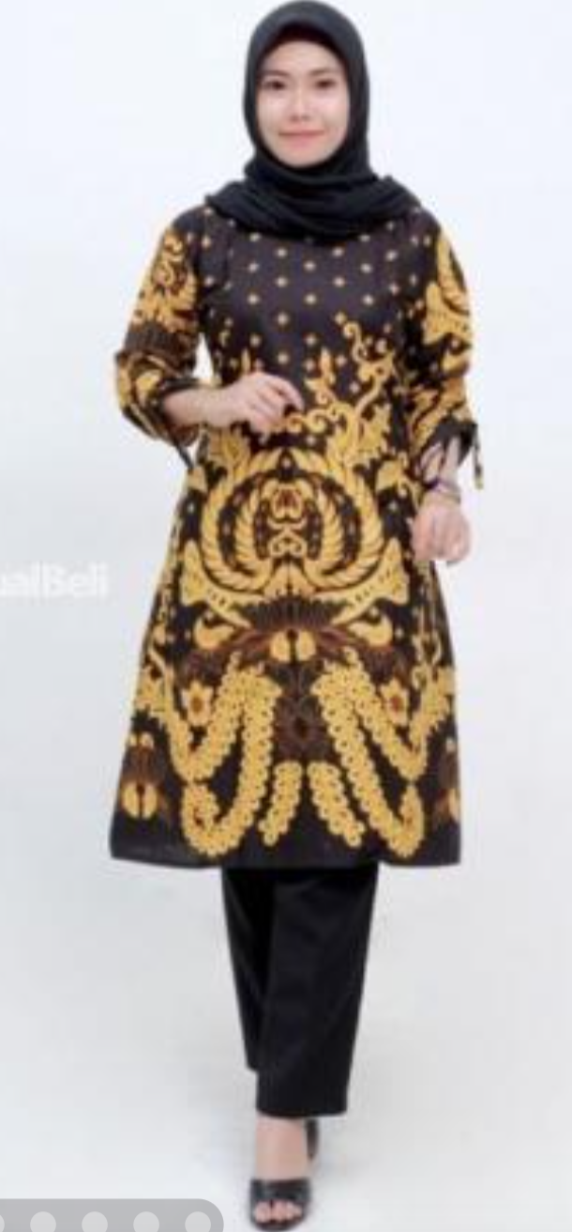

1. **STUDI KASUS PT. TRIAS SERANG PROPERTI**

**MK. TEKNIK SIMULASI**

**(Kelompok NPM Genap, setiap kelopok ada maximal 5 Orang)**

PT. TRIAS SERANG PROPERTI adalah perusahaan yang bergeeak dalam bisnis property perumahan, Proses pemesanan dilakukan secara Customize, jadi bukan rumah yang siap huni, tetap berdasarkan pesanan konsumen untuk spesifikaisnya, selanjutnya baru dibuatkan sesuai denagn spesifikasi pesanan dan keinginan konsumen.

Untuk sepsifikasi terdiri dari beberapa klasifikasi antara lain

1. Ukuran Rumah terdiri dari 30 / 60 , 40 / 72 dan 45 / 85
2. Pilihan Pondasi : Batu kali , beton
3. Pilihan Dinding : batako, hebel dan bata Merah
4. Pilihan lantai : keramik dan granit
5. Pilihan kaso dan reng : Kanal baja ringan atau kaso kayu
6. Pilihan Genteng : metal roof, Spandek, genteng tanah, genteng onduvila, genteng keramik
7. Pilihan Plafon : PVC, GRC, Gipsum, Triplek

Dengan berbagai pilihan yang ada tersebut yang harus saudara lakukan adalah :

1. Survei menentukan **harga tertinggi** setiap material baik online maupun cek lapangan
2. Menyusun aplikasi pesanan dengan prinsip customize material sesuai dengan keinginan/pesanan konsumen.
3. Setelah semua material dipilih maka akan dihasilkan harga rumah, tetapi calon konsumen masih bisa mengganti spedifikasi material
4. Setelah yakin maka disediakan tombol yang menanyakan apakah konsumen sudah yakin di kustomisasi material , dan dilanjutkan dengan opsi akan dibayar Cash atau Credit.
5. Jika dibayar kredit maka ditanyakan lagi berapa besar DP dan berapa tenor yang diinginkan. Untuk opsi tenor (Combo pilihan), terdiri dari = 12 , 24, 36, 48, 60, 72, 84, 96, 108, 120 Bulan
6. Jika bunga tenor angsuran sebesar 12%, maka bagian akhir akan muncul informasi tenor dan angsuran perbulan yang dibikin Flat / tetap setiap nya
7. Setelah itu bagian akhir dari simualsi ini adalah munculnya tombol pesan dan selanjutnya ada isian identitas Calon konsumen secara lengkap berikut contact person untuk sebagai bahan PT. Trias Serang Properti melakuakn komunikasi dengan calons kunsumen

Dengan 2 studi kasus tersebut diharapkan saudara membuat web agar calon konsumen bisa melakukan simulasi secara Customize secara mandiri melalui website, sehingga bsia menghemat jumlah peggawai pada bagian marketing ..